УФИМСКИЙ ГОСУДАРСТВЕННЫЙ АВИАЦИОННЫЙ ТЕХНИЧЕСКИЙ УНИВЕРСИТЕТ

Кафедра ТС

Курсовая работа:

« Электромагнитные поля и волны »
часть 1

Выполнил: Никитин В.В.
группа мкс-310
Проверил:

Уфа, 2004
Вариант | Рисунок | R1, мм | R2, мм | d, мм | U, В | ε
3 | 5 | 1,2 | 20 | 16 | 150 | 4

R2
R1
K
F
d
ε
a
S
-τ
+τ
+τ
-τ
M

- Рассчитать емкость системы на единицу длинны. Найти фиктивные заряды и их геометрическое расположение.

$\begin{aligned}\left\{S−a=d/2 | \right.\end{aligned}$ … $\begin{aligned}\left\{a={R_{2}^{2}}/d−d/4 | \right.\end{aligned}$ … $\begin{aligned}\left\{a=\text{21},\text{мм} | \right.\end{aligned}$

$ϕ=\frac{τ}{2{\text{πε}}_{0}}\text{ln}\frac{r_{−}}{r_{+}}$ $ϕ_{1}=\frac{τ}{2{\text{πε}}_{0}ε}\text{ln}\frac{(a+S+R_{1}−d/2)(d−R_{1})}{R_{1}(a+S−R_{1}+d/2)}$
$ϕ_{2}=\frac{τ}{2{\text{πε}}_{0}ε}\text{ln}\frac{(a+S+d/2−R_{1})R_{1}}{(d−R_{1})(a+S+R_{1}−d/2)}$

$C_{0}=\frac{τ}{ϕ_{1}−ϕ_{2}}$ $C_{0}=\frac{{\text{πε}}_{0}ε}{\text{ln}\frac{(a+S+R_{1}−d/2)(d−R_{1})}{R_{1}(a+S+d/2−R_{1})}}$

$C_{0}=\frac{4π∗8,\text{85}∗{\text{10}}^{−\text{12}}}{\text{ln}9,4}=\text{49},\text{63}\left[\frac{\text{пФ}}{\text{мм}}\right]$;

$τ=С_{0}U=\text{49},\text{63}∗{\text{10}}^{−\text{12}}∗\text{150}=7,4\left[\frac{\text{нКл}}{\text{мм}}\right]$;

$$ϕ(x,y)=\frac{τ}{4{\text{πεε}}_{0}}\text{ln}\frac{((x−(S−a))^{2}+y^{2})((S+a)+x)^{2}+y^{2})}{((x+(S−a))^{2}+y^{2})((x−(S+a))^{2}+y^{2})}$$

$ϕ(x,y)=\text{16},\text{63}∗(\text{ln}\frac{(x−8)^{2}+y^{2}}{(x+8)^{2}+y^{2}}+\text{ln}\frac{(x+\text{50})^{2}+y^{2}}{(x−\text{50})^{2}+y})$;
$Ε_{x}=−\frac{∂ϕ}{∂x}=\text{33},\text{26}∗\left(\frac{x+8}{(x+8)^{2}+y^{2}}−\frac{x−8}{(x−8)^{2}+y^{2}}−\frac{x+\text{50}}{(x+\text{50})^{2}+y^{2}}+\frac{x−\text{50}}{(x−\text{50})^{2}+y^{2}}\right)$;
$Ε_{y}=−\frac{∂ϕ}{∂y}=\text{33},\text{26}∗\left(\frac{1}{(x+8)^{2}+y^{2}}−\frac{1}{(x−8)^{2}+y^{2}}−\frac{1}{(x+\text{50})^{2}+y^{2}}+\frac{1}{(x−\text{50})^{2}+y^{2}}\right)$;
Так как Е_{y} _{y=0} = 0, тогда $Ε_{x\text{.}y=0}=\frac{τ}{2{\text{πε}}_{0}ε}\left(\frac{1}{x+8}−\frac{1}{x−8}+\frac{1}{x+\text{50}}−\frac{1}{x−\text{50}}\right)$.
$Ε=\text{33},2∗\left(−\frac{\text{16}}{x^{2}−\text{64}}+\frac{\text{100}}{x^{2}−\text{2500}}\right),\left[\frac{В}{\text{мм}}\right]$

- Рассчитать и построить графики распределения напряженности электрического поля и потенциала в плоскости KF.
(Графики приведены ниже.)

- Рассчитать и построить векторы электрической индукции, напряженности и поляризации в точке M.
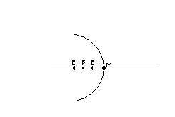
Е_{М} = Е _{х=20} = - 3,1676 ;
D = εε₀Е = -1,1213*10⁻¹⁰ ;
Р = ε_{0*}(ε-1)*Е = - 8, 4099*10⁻¹¹.

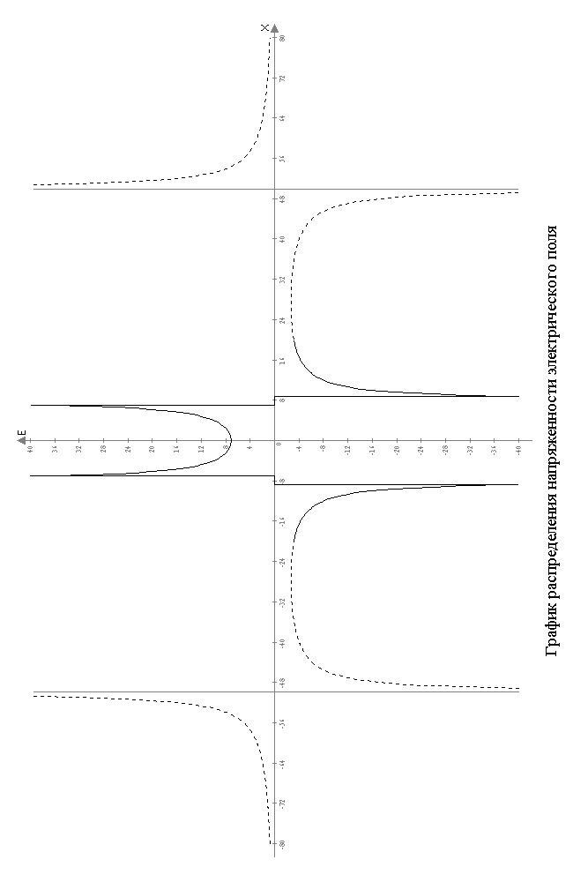

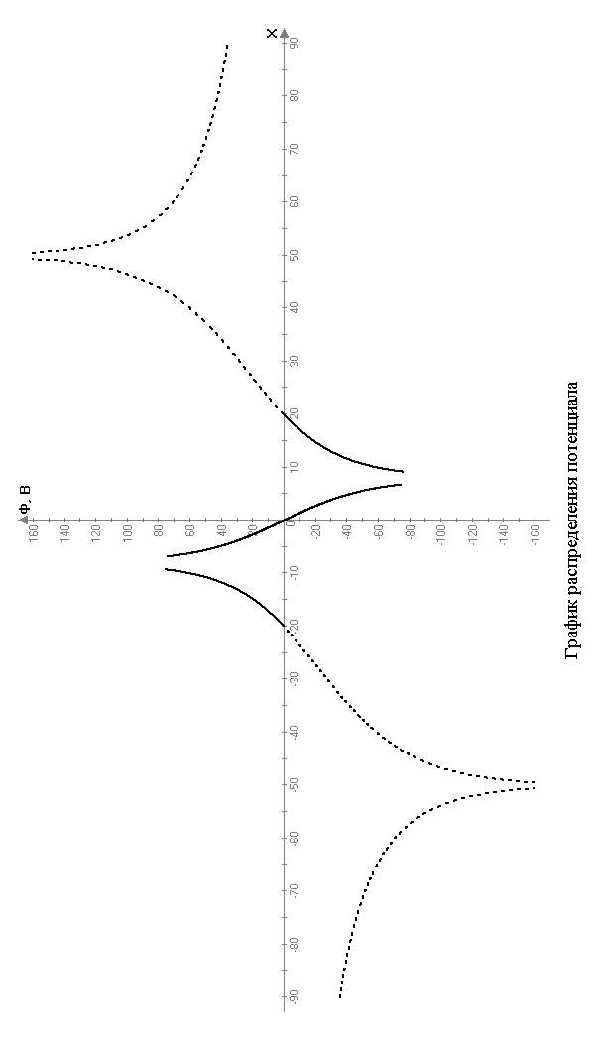

- Провести эквипотенциаль с потенциалом, равным 0,25U, где U – приложенное напряжение.

